**红黑树优化综述：从左偏红黑树到AA树的结构改进与性能分析**

徐云鹏

**摘要：** 红黑树作为一种经典的自平衡二叉搜索树，广泛应用于计算机科学中的数据存储与检索场景。然而，为了进一步优化其平衡性维护、操作效率以及实现复杂度，衍生出了多个改进版本，包括左偏红黑树（Left-Leaning Red-Black Tree, LLRB Tree）和AA树（AA Tree）。本文首先对红黑树的基本结构和特性进行了概述，随后深入探讨左偏红黑树与AA树的改进设计。左偏红黑树通过将红链接限制为左子节点，实现了与2-3树的强一致性，同时简化了插入与删除的操作逻辑。而AA树则通过约束红链接为右子节点，进一步减少了旋转和颜色调整的复杂性，提升了工程实现效率。通过对这两种改进版本在理论基础、实现复杂度、平衡性维护及应用场景的分析，本文总结了它们在不同需求下的优势和适用性，为平衡二叉树的优化研究提供了有力的参考。

**关键词：**红黑树，左偏红黑树，AA树，数据结构优化，算法改进

**In-Depth Exploration and Innovative Improvement of Red-Black Tree Algorithm**

*Xu Yunpeng*

**Abstract:** Red-Black Tree, as a classic self-balancing binary search tree, is widely applied in data storage and retrieval scenarios in computer science. To further optimize its balance maintenance, operational efficiency, and implementation complexity, several variants have been developed, including the Left-Leaning Red-Black Tree (LLRB Tree) and the AA Tree. This paper begins with an overview of the fundamental structure and properties of Red-Black Trees, followed by an in-depth exploration of the improvements brought by LLRB Trees and AA Trees. The LLRB Tree enforces left-leaning red links to achieve a strong correspondence with 2-3 trees, simplifying the insertion and deletion processes. In contrast, the AA Tree restricts red links to the right child nodes, further reducing the complexity of rotations and color adjustments, thereby enhancing implementation efficiency. Through a comparative analysis of these variants in terms of theoretical foundations, implementation complexity, balance maintenance, and application scenarios, this study highlights their respective advantages and applicability under different requirements, offering valuable insights for further research on balanced binary trees.

**Key words:** Red-Black Tree, Left-Leaning Red-Black Tree, AA Tree, Data Structure Optimization, Algorithm Improvement

—————————————

**1 引言**

在本学期的数据结构课程学习中，我对搜索结构及其相关应用进行了学习。特别是在学习二叉搜索树及其改进型态时，AVL树因其对高度平衡性的严格维护给我留下了深刻印象。作为二叉搜索树的一个经典变体，AVL树通过确保左右子树的高度差绝对值不超过1，在理论上实现了更稳定的时间复杂度。然而，这种高度平衡性以较高的维护代价为前提，需要频繁执行平衡旋转操作，尤其是在大规模动态数据的插入与删除场景中，这种代价可能会对硬件性能和实际系统的响应时间产生不利影响。

在进一步的学习和讨论中，我接触到红黑树这一数据结构。红黑树作为一种弱平衡二叉树，在一定程度上放宽了对高度平衡的严格要求，通过灵活的红黑节点标记与适当的旋转规则，减少了平衡操作的复杂性，在时间复杂度和实际性能之间取得了更优的折中。红黑树已经被广泛应用于操作系统内核、数据库引擎以及编程语言运行时环境中。

然而，红黑树并非完美。尽管它在理论上已经达到了较高的效率，仍有一些实现上的复杂性和优化空间。例如，红黑树的多种变体，如左偏红黑树（Left-Leaning Red-Black Tree, LLRB Tree）和AA树（AA Tree）通过简化规则进一步降低了实现难度，同时在某些特定应用场景中表现出了优于传统红黑树的性能。

本研究的目标是对红黑树的基本结构和性能特点进行详细探讨，并围绕其改进版本左偏红黑树和AA树展开分析，研究它们在理论特性、实现复杂度以及应用场景中的表现和适用性。希望通过本次研究为数据结构的优化与实际工程应用提供更深入的理解和借鉴。

**2 红黑树基本介绍**

**2.1 红黑树的定义与性质**

红黑树（Red-Black Tree）是一种经典的自平衡二叉搜索树，其设计旨在兼顾查找效率和更新操作的平衡性维护。自其提出以来，红黑树凭借优良的时间复杂度和相对较低的实现复杂度，已广泛应用于操作系统内核（如Linux内核的调度器）、数据库系统（如多种索引结构）和编程语言的运行时库（如C++的STL映射和集合）等实际场景。[[1]](#footnote-0)

红黑树是一棵带有颜色标记的二叉搜索树，其中每个节点存储额外的红色或黑色属性。通过这些颜色属性的约束规则，红黑树能够有效地保持相对平衡性，从而保证在最坏情况下操作的时间复杂度为O(logn)。红黑树的主要性质包括：

（1）每个节点为红色或黑色。

（2）根节点是黑色。

（3）所有叶子节点（NULL节点）为黑色。

（4）红节点的子节点一定是黑色（无连续的红节点）。

（5）从任意节点到其叶子节点的所有路径包含相同数量的黑色节点。

这些性质共同作用，通过限制树的不平衡程度，使得红黑树的高度始终保持在O(logn) 范围内，从而保证了高效的操作性能。

红黑树在理论和实践上与另一种经典的自平衡二叉搜索树——AVL树有着密切的关系。AVL树严格保持左右子树的高度差绝对值不超过1，因此在查找操作中具有更高的效率，尤其适用于查询密集型场景。然而，为了实现这一高度平衡性，AVL树需要在插入和删除操作中执行更多的旋转调整，代价较高。相比之下，红黑树通过放宽平衡性要求，以更少的旋转操作来维护树的平衡性，使其在插入和删除频繁的场景中表现更加高效。因此，在实际应用中，红黑树常作为动态更新的数据结构被广泛采用，而AVL树则适用于对查询性能要求更高的场景。

**2.2 红黑树的基本操作**

作为一种重要的树形搜索结构，红黑树不仅具备查询、插入和删除等基本操作功能，还通过独特的平衡机制保证了操作的高效性。本文将在接下来的内容中，深入分析红黑树在实现这些操作时的过程、策略以及其特有的性能特点：

###### 2.2.1 红黑树的查询操作

红黑树的查询操作与普通二叉搜索树类似，其主要目的是根据给定的目标值在树中找到对应的节点。由于红黑树是一个平衡二叉搜索树，其查询操作的时间复杂度被限制在O(logn) 范围内。操作过程从根节点开始：

（1） 如果查找的键值等于当前节点的键值，则返回该键值对应的数据，查询成功。

（2） 如果待查找的键值小于当前节点的键值，则将搜索指针移至当前节点的左子节点，并继续递归搜索。

（3） 如果待查找的键值大于当前节点的键值，则将搜索指针移至当前节点的右子节点，并继续递归搜索。

（4） 如果遍历到叶节点（即 NULL 节点）时仍未找到目标值，则表示该节点不存在于树中，返回空结果。

###### 2.2.2 红黑树的插入操作

在进行红黑树的节点插入操作时，首先需进行上述查询操作，根据待插入节点的键值确定其位置。操作过程如下：

（1）如果在树中找到一个键值（key）与目标相同的节点，则直接更新该节点的数据内容。

（2）如果树中不存在键值相同的节点，则确定最终搜索停留的位置（即新节点需要插入的位置），并在该位置分配新节点的空间，将其插入到树中。

为了维持红黑树的性质并尽量减少插入操作后的调整，默认设置新插入的节点为红色。插入后，依次执行以下判断和操作：

（1）如果插入的红色节点是红黑树的根节点，为满足红黑树的第二个特性，将该节点直接设置为黑色，结束操作。

（2）如果新插入的红色节点的父节点是黑色的，无需做任何调整，结束操作。

如果不满足前述条件，意味着新插入的节点是红色且不是根节点，同时其父节点也是红色。此时需要进行如下判断：

1. 检查新节点的叔节点（即父节点的兄弟节点）。若叔节点存在且为红色，则将叔节点、父节点和祖父节点的颜色依次翻转（黑色变为红色，红色变为黑色），然后将当前节点的指针上移到祖父节点，并继续迭代操作。

（2）如果叔节点不存在或为黑色，执行以下操作：

如果父节点是祖父节点的左子节点：

1. 若当前节点是其父节点的左子节点，对祖父节点执行右旋操作。旋转完成后，将新父节点（原父节点）调整为黑色，同时将祖父节点设置为红色。
2. 若当前节点是其父节点的右子节点，先对父节点执行一次左旋，使其成为左子节点，然后对祖父节点执行右旋操作。完成旋转后，将当前节点调整为黑色，同时将祖父节点设置为红色。

如果父节点是祖父节点的右子节点：

1. 若当前节点是其父节点的左子节点，先对父节点执行一次右旋操作，使其成为右子节点，随后对祖父节点执行左旋操作。旋转完成后，将当前节点调整为黑色，同时将祖父节点设置为红色。
2. 若当前节点是其父节点的右子节点，直接对祖父节点执行左旋操作。旋转结束后，将新父节点（原父节点）调整为黑色，同时将祖父节点设置为红色。

通过上述调整，当叔节点为黑色或不存在时，能够根据具体情况恢复红黑树的平衡性。在完成必要操作后，插入过程终止。

下面是插入过程的流程图：

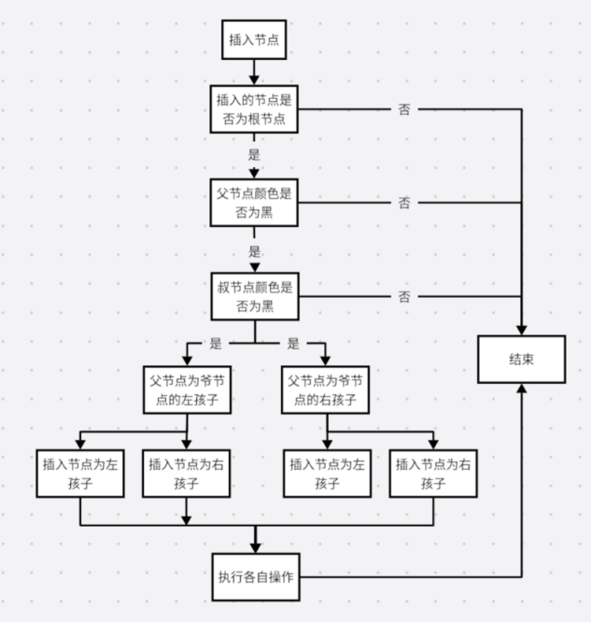

###### 2.2.3 红黑树的删除操作

在执行红黑树的节点查询操作之前，首先需要对插入的节点键值（key）进行处理。

（1）找不到与该键值（key）相同的节点，则会引发异常，指示该红黑树中不存在具有该键值（key）的节点。

（2）如果找到了具有该键值（key）的节点，则会记录该节点，并使用替代法进行循环迭代。循环条件是当前节点至少具有一个子节点。又分为以下情况：

(a) 如果当前节点有右子节点，则使用一个临时变量来替代记录当前节点的右子节点，并通过循环判断替代节点的左子节点是否存在：

i. 如果存在，则将其指向左子节点。

ii. 如果不存在，则退出循环。

为了存储当前节点和替代节点的信息，我们定义了一个结构体，其中包括指向左子节点、右子节点、父节点以及节点颜色的指针。

然后，我们交换了这两个节点的颜色，并进行了一系列的判断。如果当前节点不是根节点，则将当前节点的父节点指向当前节点的指针改为指向替代节点；反之，则将替代节点设为根节点。如果当前节点存在左子节点，则将左子节点的父节点指针指向替代节点。如果替代节点存在右子节点，则将替代节点的右子节点的父节点指针指向当前节点。完成上述操作后，当前节点的左子节点一定是nullptr。

然后，将当前节点的右子节点指针指向替代节点的右子节点，并将当前节点的父节点指针指向替代节点的父节点。然后，将替代节点的左子节点、右子节点以及父节点指针分别指向当前节点的左子节点、右子节点以及父节点。接着对当前节点的右子节点进行特殊处理，如果其不指向替代节点，则将当前节点的父节点指针指向替代节点，并将替代节点的父节点的左子节点指向当前节点。然后继续进行循环迭代。

(b) 如果当前节点具有左子节点但没有右子节点，则需要执行与a)中相反的操作，即在所有涉及左子节点和右子节点的操作中，都要交换左右子节点的位置，然后继续进行循环迭代。

当不满足循环条件而退出循环时，实际上已经删除了目标节点，使其成为叶子节点，不再具有子树。然后对被删除的节点进行判断：

(a) 如果删除的是根节点，则直接删除该节点即可。

(b) 如果删除的是红色叶子节点，则需要将其父节点对应的孩子指针置为nullptr，然后删除即可。

(c) 如果删除的是黑色叶子节点，则在删除该节点后需要进行额外的操作。如果其父节点是红色的，那么其兄弟节点一定是黑色的，此时需要对兄弟节点进行旋转，然后再对父节点进行旋转。将父节点设为黑色，兄弟节点设为红色。具体涉及的操作需要进行多次特殊判断，这里不再详细描述。

**3 左偏红黑树基本介绍**

**3.1 左偏红黑树的定义与性质**

左偏红黑树（Left-Leaning Red-Black Tree, 简称 LLRB）是红黑树的一种改进变体。它通过简化红黑树的规则，减少了实现复杂性，同时仍能保持与红黑树相当的性能。左偏红黑树由Robert Sedgewick提出，其核心思想是通过约束红色链接只能出现在左子节点上，从而与一种每个节点最多包含两个或三个子节点的多路平衡搜索树——2-3树建立一一对应的关系。

在红黑树的性质之外，左偏红黑树具有以下性质：

1. 红链接左倾。
2. 具有与2-3树的对应关系。  
    红链接左倾是指左偏红黑树强制规定红色链接只能连接左子节点，即红色链接只允许出现在左边，禁止右红链接的出现。

具有与2-3树的对应关系是指左偏红黑树通过左倾性实现了与2-3树的强对应关系，其中每一个红链接可以被视为2-3树中的两个键值节点之间的桥梁。黑色节点对应于2-3树的普通节点。红色链接连接的两个节点表示2-3树的联合节点。

**3.2 左偏红黑树的基本操作**

左偏红黑树的基本操作包括查询、插入和删除，与普通红黑树类似，但由于其特定的左倾性规则，使得某些调整操作更加简化。以下将详细阐述左偏红黑树在查询、插入和删除过程中的实现和特点。

###### 3.2.1 左偏红黑树的查询操作

左偏红黑树的查询操作与普通红黑树类似，操作过程从根节点开始：

（1） 如果查找的键值等于当前节点的键值，则返回该键值对应的数据，查询成功。

（2） 如果待查找的键值小于当前节点的键值，则将搜索指针移至当前节点的左子节点，并继续递归搜索。

（3） 如果待查找的键值大于当前节点的键值，则将搜索指针移至当前节点的右子节点，并继续递归搜索。

（4） 如果遍历到叶节点（即 NULL 节点）时仍未找到目标值，则表示该节点不存在于树中，返回空结果。

###### 3.2.2 左偏红黑树的插入操作

左偏红黑树的插入操作在普通红黑树的基础上，结合左倾性规则，进一步优化了平衡调整的复杂性。首先使用普通的 BST 插入方法，在树的底部插入一个红色的叶子节点，然后通过从下向上的调整，使得插入后的树仍然符合左偏红黑树的性质。下面描述调整的过程：  
 （1）如果插入的红色节点是左偏红黑树的根节点，将该节点直接设置为黑色，结束操作。

1. 如果新插入的红色节点是其父节点的左子节点

① 若父节点为黑色节点，满足左偏红黑树性质，结束操作。

② 若父节点为红色节点，右旋祖父节点，交换父节点与祖父节点的颜色，并翻转祖父节点、父节点与插入节点的颜色。

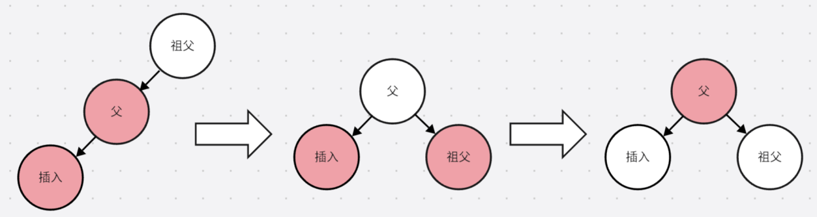

1. 如果新插入的红色节点是其父节点的右子节点，为了满足左倾性，首先对父节点进行左旋，并交换父节点与插入节点的颜色。此时转化为（3）中的情况。将原父节点视为新插入的节点，进行（3）中操作即可。
2. 每次旋转或颜色调整会将潜在的不平衡向上移动，直到根节点或调整完成，结束操作。

因为调整过程不会超过树的高度，所以插入操作的时间复杂度为 O(logn)。同时左倾性规则使得插入逻辑更加统一，减少了某些边界条件的处理复杂性。插入过程高度简化，旋转和颜色调整的规则较红黑树更为统一。与普通红黑树相比，插入的实现代码更为简洁。

###### 3.2.3 左偏红黑树的删除操作

左偏红黑树的删除操作在普通红黑树的基础上，结合左倾性规则，通过从上到下的调整确保平衡性，使删除后的树仍然符合左偏红黑树的性质。首先使用普通的 BST 删除方法找到并标记待删除节点，然后在向下递归过程中进行调整，确保路径上的节点满足左倾性规则，并最终删除目标节点。下面描述调整的过程：

（1）如果删除的节点是叶子节点

① 如果删除的节点是红色叶子节点，直接删除即可，不会破坏树的平衡性。  
 ② 如果删除的节点是黑色叶子节点，则可能导致路径上的黑节点数量减少，此时需要通过调整平衡性进行修复。

（2）如果删除的节点具有一个子节点

① 若删除的节点为黑色且其唯一的子节点为红色，则将子节点设置为黑色，替代被删除节点的位置。此操作不会影响路径上的黑高，直接结束操作。  
 ② 若删除的节点为红色，其子节点的颜色无关紧要，直接用子节点替换被删除节点即可， 结束操作。

（3）如果删除的节点具有两个子节点

① 找到右子树中的最小节点（即中序后继），用后继节点的值替换待删除节点的值。  
 ② 然后递归删除右子树中的最小节点，并对路径上的平衡性进行修复。

（4）在递归向下删除过程中进行的调整

为了避免路径上出现2-节点（即只有一个黑节点的路径），需要在递归向下时进行如下调整：

修正右倾红链接：

如果当前节点的右子节点为红色，执行左旋操作将其转为左倾红链接。

② 保持左倾性和避免 2-节点：

如果当前节点为黑色，且其左子节点和左子节点的左子节点均为黑色，则通过颜色翻转或旋转将红链接移动到左侧，从而确保删除不会以 2-节点结束。

③ 修正红色节点：

如果当前节点的左右子节点均为红色，则进行颜色翻转，将左右子节点设置为黑色，当前节点设置为红色，以平衡路径上的黑节点数量。

（5）完成删除后的回溯调整

在递归回溯的过程中，修复路径上的任何不平衡：

① 如果路径上出现右倾红链接，执行左旋操作恢复左倾性。

② 如果路径上存在连续红节点，通过右旋或颜色翻转修复。

③ 确保根节点为黑色。由于根节点的颜色可能在删除过程中被修改，最后需要将其设置为黑色以满足红黑树的性质。

删除操作的调整过程在树的高度范围内进行，因此时间复杂度为O(logn)。左偏红黑树的删除通过结合普通红黑树的规则与左倾性约束，确保树在节点删除后仍然满足平衡性和对数级性能。与普通红黑树相比，左偏红黑树的删除实现更为简洁，且调整逻辑高度统一，在实际应用中具备良好的性能表现。

**3.3 左偏红黑树的优缺点**

###### 3.3.1 左偏红黑树的优点

（1）实现简化：

左偏红黑树通过约束红色链接只能出现在左侧，使其逻辑更统一，旋转和颜色调整操作更加 直观。相比普通红黑树，其插入和删除的实现代码更为简洁。

（2）与2-3树的对应关系：

左偏红黑树与2-3树有严格的一一对应关系，使其在理论分析和教学中更易理解和推广。

###### 3.3.2 左偏红黑树的缺点

（1）旋转次数较多：

由于严格的左倾性约束，左偏红黑树在某些插入和删除操作中可能需要执行更多的旋转操作，尤其是在涉及右倾链接或双红节点时。

（2）最坏情况下略逊于红黑树：

由于严格的左倾性规则，某些极端情况下可能导致更高的旋转和调整次数，性能略低于普通红黑树。

**3.4 左偏红黑树的应用场景**

左偏红黑树因其结构简单且性能稳定，在某些场景中有较好的应用前景。以下是典型的应用场景：

（1）教学与理论研究

左偏红黑树是研究平衡二叉搜索树的理想模型。与2-3树的强对应关系使其成为教授数据结构和算法时的教学工具。其简化的旋转和调整逻辑便于理论分析和代码实现。

（2）替代普通红黑树

在对实现简洁性要求较高的场景中，左偏红黑树是红黑树的良好替代方案。在对实现复杂度敏感的项目中，左偏红黑树的代码量明显少于普通红黑树。

**4 AA树基本介绍**

**4.1 AA树的的定义与性质**

AA树是一种平衡二叉搜索树，其本质是红黑树的一种简化变体。AA树由 Arne Andersson 于 1993 年提出，其设计理念是通过引入简单的高度约束规则，将红黑树的旋转和调整逻辑显著简化，从而提供了更易实现且效率较高的平衡二叉树结构。AA树广泛应用于动态集合管理和符号表实现中。

在红黑树的性质之外，左偏红黑树具有以下性质：

（1）红色节点只能作为右子节点。

（2）AA 树的每个节点维护一个level字段。

（3）子节点的 level 等于父节点的level的链接被称为水平链接，类似于红黑树中的红链接。允许单独的右水平链接，但不允许连续的右水平链接；不允许左水平链接。

其中level字段满足以下五个性质：

（1）每个叶节点的 level 是 1。

（2）每个左孩子的 level 是其父节点的 level 减 1。

（3）每个右孩子的 level 等于其父节点的 level 或等于其父节点的 level 减 1。

（4）每个右孙子的 level 严格小于其祖父节点的 level。

（5）每个 level 大于 1 的节点有两个孩子。

以下是AA树的一个例子：

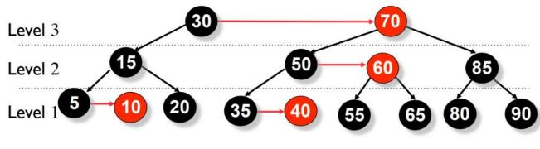

**4.2 AA树的基本操作**

**4.2.1 AA树的查询操作**

AA树的查询操作与普通红黑树类似，操作过程从根节点开始：

（1） 如果查找的键值等于当前节点的键值，则返回该键值对应的数据，查询成功。

（2） 如果待查找的键值小于当前节点的键值，则将搜索指针移至当前节点的左子节点，并继续递归搜索。

（3） 如果待查找的键值大于当前节点的键值，则将搜索指针移至当前节点的右子节点，并继续递归搜索。

（4） 如果遍历到叶节点（即 NULL 节点）时仍未找到目标值，则表示该节点不存在于树中，返回空结果。

###### 4.2.2 AA树的恢复平衡操作

AA树的插入和删除操作可能会暂时导致 AA 树失去平衡（即违反 AA 树的不变性）。恢复平衡只需要两种不同的操作："skew"（斜化）和"split"（分裂）。"Skew"是将一个包含左水平链接的子树进行右旋转，以替换为一个包含右水平链接的子树。"Split"是进行左旋转并增加 level，以替换一个包含两个或更多连续的右水平链接的子树，使其变为一个包含两个较少连续的右水平链接的子树。保持平衡的插入和删除的实现通过依赖"skew"和"split"操作来仅在需要时修改树，而不是由调用者决定是否进行"skew"或"split"，从而变得更加简化。

**4.2.2.1 split操作**

AA树出现连续向右的水平方向链时（连续三个向右的孩子属于同一level，节点 R 和节点 X 都是红色节点），向左旋转节点T，把小于等于此 level 的节点看做一个子树。子树的根的右孩子变为新的子树根；原来的子树根变为新子树根的左孩子；新的子树根 level+1。

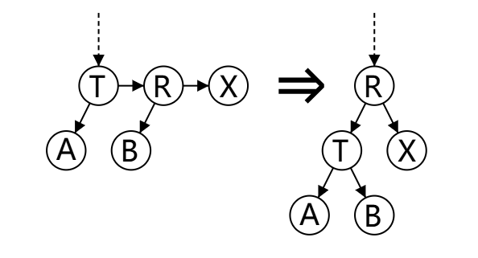

**4.2.2.2 skew操作**

AA树出现向左的水平方向链（连续两个向左的孩子属于同一level）向右旋转节点T，把小于等于此 level 的节点看做一个子树。子树的根的左孩子变为新的子树根；原来的子树根变为新子树根的右孩子。

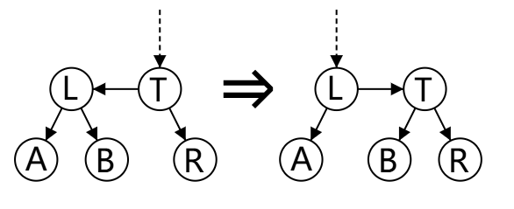

###### 4.2.3 AA树的插入操作

AA树的插入操作基于二叉搜索树的插入规则，同时通过 skew 和 split 操作在插入后恢复树的平衡性，确保其仍然满足 AA 树的性质。以下是 AA 树插入操作的详细步骤：

（1）定位插入位置：

按照二叉搜索树的规则，从根节点出发，根据键值的比较结果递归定位插入点。

在找到合适位置后，创建一个新节点并将其插入树中，初始 level 设置为1。

1. 沿着搜索路径回退到根，并在此过程中通过split与skew操作恢复平衡性。

伪代码如下：

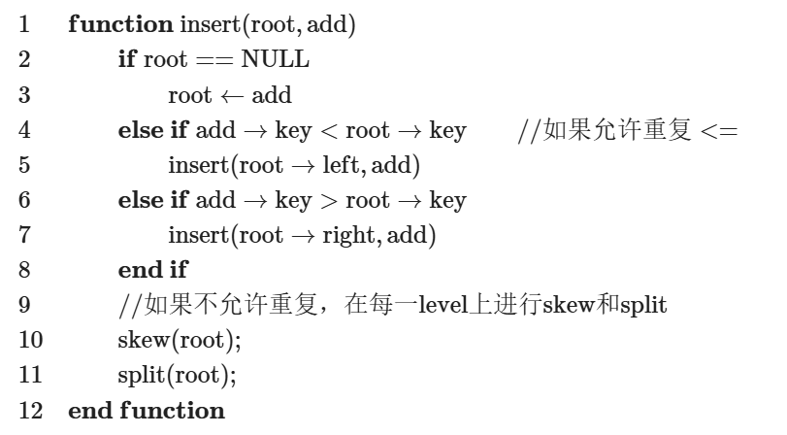

###### 4.2.4 AA树的删除操作

AA树的删除操作基于二叉搜索树的删除规则，同时通过 skew 和 split 操作在删除后恢复树的平衡性，确保树仍然满足 AA 树的性质。以下是 AA 树删除操作的详细步骤：

（1）定位待删除节点：

从根节点开始，根据键值递归定位待删除的目标节点。

如果目标节点有两个子节点，找到其右子树中的最小节点（中序后继节点），用后继节点的值替换目标节点的值，然后递归删除后继节点。

如果目标节点只有一个子节点或没有子节点，直接删除目标节点，将其唯一的子节点替代原节点的位置。

（2）恢复平衡性：

删除操作可能导致树的层级不符合 AA 树的约束规则。在回溯过程中逐层调用skew和split操作，恢复树的平衡性。

恢复平衡性伪代码如下：

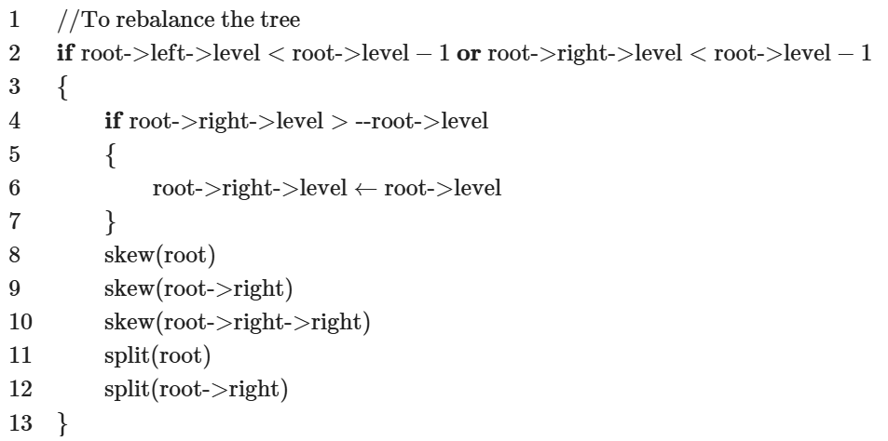

**4.3 AA树的优缺点**

**4.3.1 AA树的优点**

（1）实现简洁：

AA树的平衡性调整仅依赖于两种操作：skew 和 split，使其实现逻辑更加统一和简单。相较于红黑树的多种旋转和复杂条件判断，AA树的代码实现显著简化，更容易维护。

（1）高效性：

AA树的插入、删除和查询操作时间复杂度均为O(logn)，性能与红黑树相当。在大多数情况下，AA树的运行效率接近红黑树，能够很好地支持动态集合管理和符号表等应用。

###### 4.3.1 AA树的缺点

（1）旋转次数较多：

由于所有红色链接被约束为右倾，插入和删除操作中可能需要执行更多的旋转操作，尤其是在调整连续右水平链接时，性能略低于红黑树。

（1）局限性：

AA树的右倾性约束虽然简化了实现，但也限制了其适用范围。在某些高级应用场景中，红黑树的灵活性更强。

**4.4 AA树的应用场景**

左偏红黑树因其结构简单且性能稳定，在某些场景中有较好的应用前景。以下是典型的应用场景：

（1）教学与理论研究

AA树是研究平衡二叉搜索树的一种理想模型。其设计与红黑树类似，但实现更为简洁，便于教授数据结构和算法课程中讲解平衡树的原理。AA树的旋转和调整逻辑清晰直观，有助于理论分析和代码实现。

（2）替代普通红黑树

在对实现简洁性要求较高的场景中，AA树是红黑树的良好替代方案。相比于红黑树，AA树的实现代码量更少，同时在动态集合管理和符号表等场景中，AA树可以提供相似的性能但更低的实现复杂度。

1. **三种平衡二叉树的比较**
   1. **左偏红黑树与红黑树的比较**

以下是红黑树与各类左偏红黑树插入及删除性能对比。从表中可以得知，各类左偏红黑树的算法实现虽然简洁，但是性能仅在极端情况下优于传统红黑树。而在真实世界中，数据基本都是随机的，因此截止目前各大类库中都采用传统红黑树作为查找树结构。

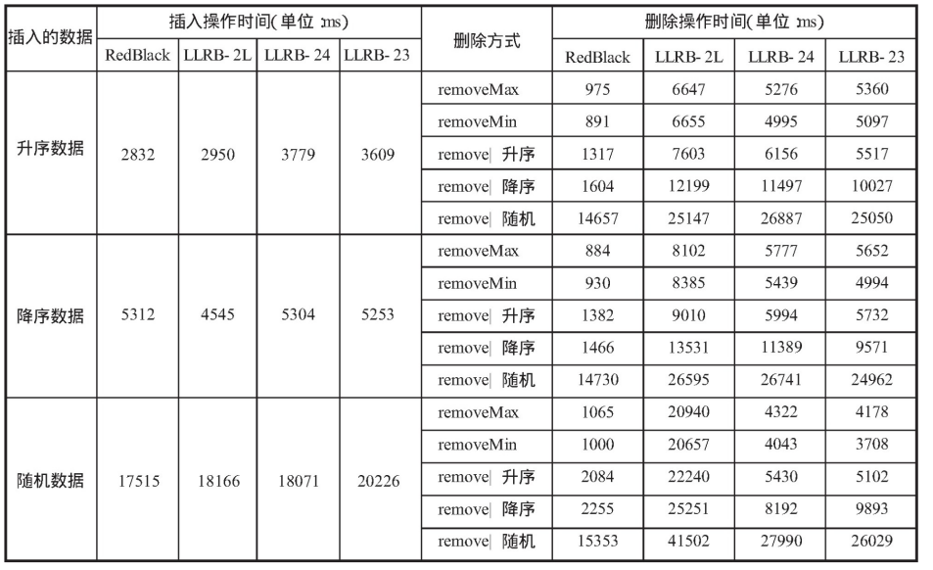[IMG_256](https://store.steampowered.com/replay/?snr=1_4_4__118%26snr=1_4_4__118)

* 1. **AA树与红黑树的比较**

Arne Andersson在其1993年的论文指出，AA树的插入操作性能略逊于传统红黑树，。而AA树往往更扁平，这使 AA 树有稍快的搜索速度。但是在实际应用中，查询操作更为普遍，因此AA树的总体性能略优于传统红黑树。

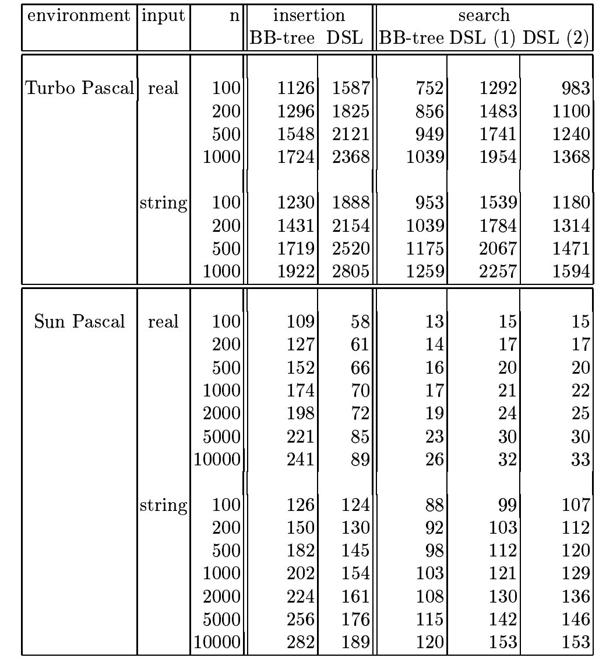

1. **结束语**

平衡二叉树作为数据结构领域的重要研究方向，在理论和实际应用中都占据了重要地位。本文对红黑树、左偏红黑树和AA树三种经典平衡二叉树进行了详细的介绍和比较。红黑树以其通用性和性能稳定性在工业级应用中表现优异；左偏红黑树通过简化实现逻辑，在理论研究和实际应用中兼具效率与易用性；而AA树则凭借其高度简化的规则和存储优化，成为资源受限场景的理想选择。

通过对三种树的性质、操作和应用场景的对比，可以发现它们在实现复杂度与性能之间各有取舍，展现了平衡树设计的多样性和灵活性。红黑树适用于复杂和性能要求较高的场景，而左偏红黑树和AA树更适合对代码实现简洁性和维护性有较高需求的场景。

未来，随着数据规模的不断增长和硬件性能的不断提升，如何设计出更高效、更灵活的平衡树结构，满足多样化的应用需求，将成为数据结构领域的重要挑战和研究方向。希望本文的分析能够为相关研究和实践提供参考，也为进一步优化平衡树算法奠定基础。

**参考文献**

1. 高俊杰. 左倾红黑树与传统红黑树的分析及比较 J. 山西大学计算机与信息技术学院学报, 分类号: TP311.12.
2. 马博韬, 孙鹏, 朱小勇. 红黑树算法研究综述 J. 中国科学院声学研究所国家网络新媒体工程技术研究中心, 分类号: TP301.6.

1. [↑](#footnote-ref-0)